**Steal It If You Can**

Dans le jeu, le joueur incarne un voleur évoluant dans différents niveaux (3). Son but est d’atteindre la fin du niveau, matérialisé par une porte (ou autre), dans un temps imparti sans se faire repérer par les gardes et en essayant de voler un maximum d’objet.

Les gardes [tournent sur eux-mêmes à des endroits fixes / font des rondes] peuvent détecter les voleurs si ceux-ci entrent dans leur champ de visions (matérialisé par une zone colorée).

Si jamais le joueur se fait détecter par un garde ou s’il ne sort pas avant la fin du temps, il perd la partie.

Le nombre d’objet ramassé est le même tout au long des niveaux, et à la fin, le total des objets volés correspond au score du joueur.

Les ennemis constituent donc une boucle (peut être différentes en fonctions des gardes) et le timer une autre.

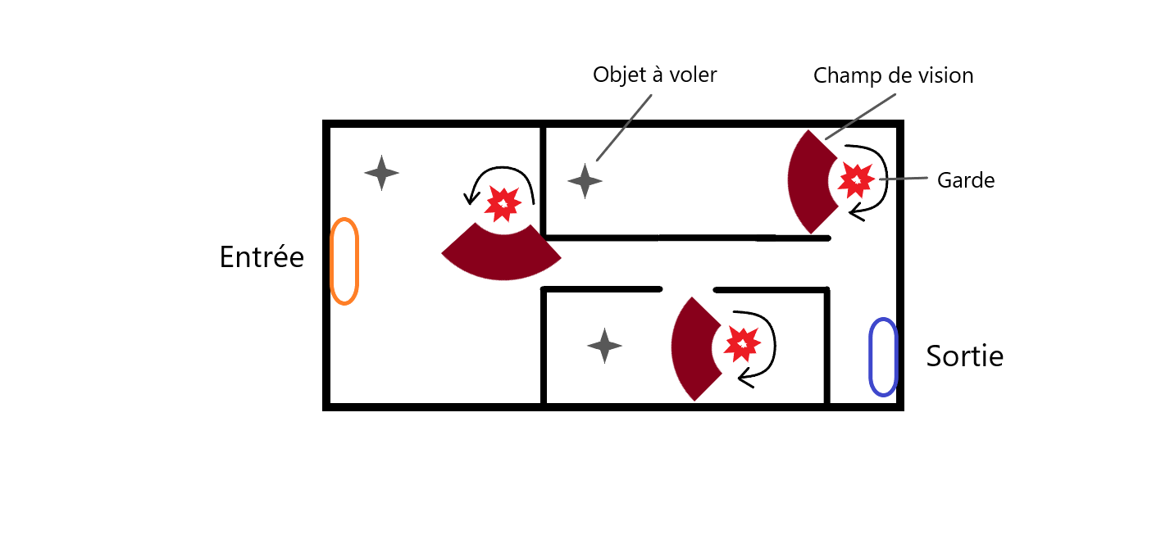**Voici un exemple de scène simplifiée :**

Description des cas d’utilisation :

Lorsque le joueur lance une partie, il peut :

- Se déplacer sur tout l’espace libre de la carte

- Ramasser des objets dans le but d’augmenter son score

- Se faire attraper si il entre dans le champ de vision du garde ou si il ne sort pas avant la fin du temps imparti

- S’échapper en atteignant la sortie du niveau, ce qui le fera passer au prochain niveau

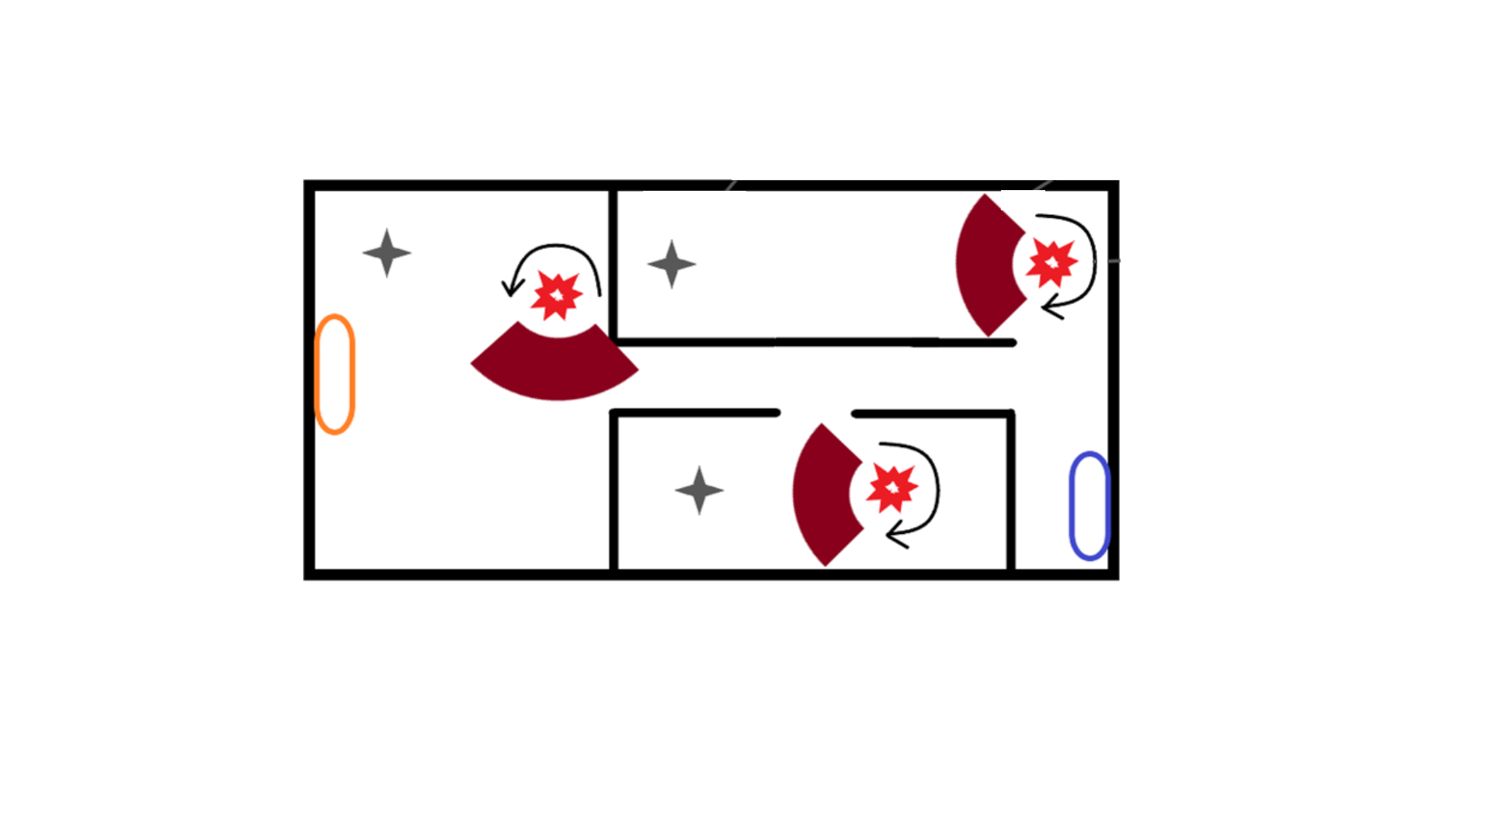**Sketch - Partie**

**Time : 01:30**

**Score : 02**

X

**Description du sketch :**

Le cercle orange représente l’entrée par laquelle le joueur arrive et le rond bleu correspond à la sortie, permettant de s’échapper.

Les étoiles grises représentent les objets à ramasser par le joueur dans le but d’augmenter son score

En bas de l’écran se trouvent le score du joueur ainsi que le temps restant pour s’échapper.

Les traits noirs représentent les murs du niveau, le joueur ne peut pas les traverser.

Les « explosions » rouge représentent des gardes, les arcs de cercle leurs champ de vision et les flèches leur rotation.

Le smiley représente le joueur évoluant dans le niveau.

**Sketch – écran final**

X

**Score : 10**

Rejouer

Quitter

Quand le joueur à fini une partie, l’écran de fin s’affiche. Il est composé du score du joueur, du bouton « Rejouer » qui permet de relancer une partie et du bouton « Quitter » qui ferme l’application.